JAVA程序设计 课程设计报告

课 题: 法律宝典
姓 名： 吕鹏
学 号： 12
同组姓名： 吕鹏
专业班级： 19专软件技术一班
指导教师： 彭军
设计时间： 2020年12月29日

评阅意见：

评定成绩：
指导老师签名：
年 月 日

目 录

一、系统描述 2
1、需要实现的功能 3
2、设计目的 3
二、分析与设计 3
1、功能模块划分 3
2、数据库结构描述 4
3、系统详细设计文档 6
4、各个模块的实现方法描述 9
5、测试数据及期望结果 11
三、系统测试 16
四、心得体会 23
五、参考文献 24
六、附录 24

一、系统描述
1、需求实现的功能
1.1、法律类型选择面板的功能
法律类型为：个人，国家，自然，食品安全，交易
通过选择“法律类型按钮”进入“相关类型的法律面板”。
该面板也有“检索所有法律按钮”，通过其进入“检索所有法律”面板。
1.2、相关类型的法律面板
显示该类型在数据库中所包含的法律，并将其显示在面板上。通过点击“相关法律”进入“法律内容面板”。
1.3、法律内容面板
包含目录树，搜索，显示法律内容的内容框的功能。
显示内容为法律整体内容
1.4、目录树的功能
目录树信息主要包括:法律名，编，分编，章，节，条。
通过单击子树即可在“显示法律内容的内容框”中进行定位，并选择。
1.5、获取法律内容的功能
获取的法律内容有：法律名，编，分编，章，节，条，内容。
连接数据库，同时将获取的内容写入“显示法律内容的内容框”控件中。
1.6、法律内容面板搜索的功能
用户在输入框中输入需要搜索的内容，同按“向上搜”或者“向下搜”。如果法律有该内容，则会将其选中。
1.7、检索所有法律面板
包含检索所有法律的检索功能及显示检索内容面板。
1.8、检索所有法律的检索功能
提前连接数据库获取数据库中有的法律，用户在输入框中输入需要搜索的内容后，对获取的法律进行检索，检索到搜索内容后，将结果显示在显示检索内容面板上。
1.9、显示检索内容面板
通过检索所有法律的检索功能将获取的数据显示在面板，同时对检索关键词进行颜色改变。
2、设计目的
我做这个法律宝典这个程序是为了方便大家普及法律知识以及获取相关法律内容，然后在网上也找过相关软件，法律大部分都是之前的了，所以我想自己做个跟法律有关的程序，不仅能为自己增加法律相关的知识内容，同时也可以增长自己的Java编程能力。因为我做的程序连接了数据，同时也对法律分了编、分编、章、条等部分，所以一当有某法律内容有修改，我就可以很快的进行内容增删减。

二、分析与设计
1、功能模块划分
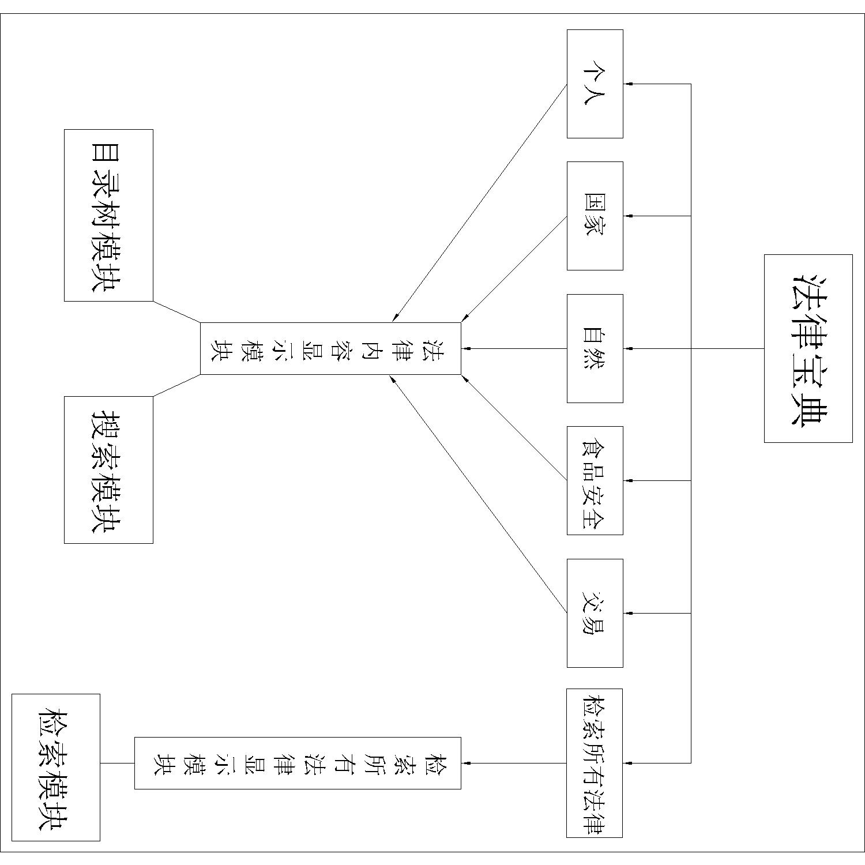
图1 功能模块划分图
2、数据库结构描述
2.1、数据库E-R模型
法律
节
章
条
分编
编
内容
图2 法律内容E-R图
2.2、数据库关系模型——二维表
表1 法律内容表（student）
字段 | 数据类型 | 说明
编 | varchar(255) | 编
分编 | varchar(255) | 分编
章 | varchar(255) | 章
节 | varchar(255) | 节
条 | varchar(255) | 条
内容 | varchar(13699) | 内容

图2 录入数据后的法律内容表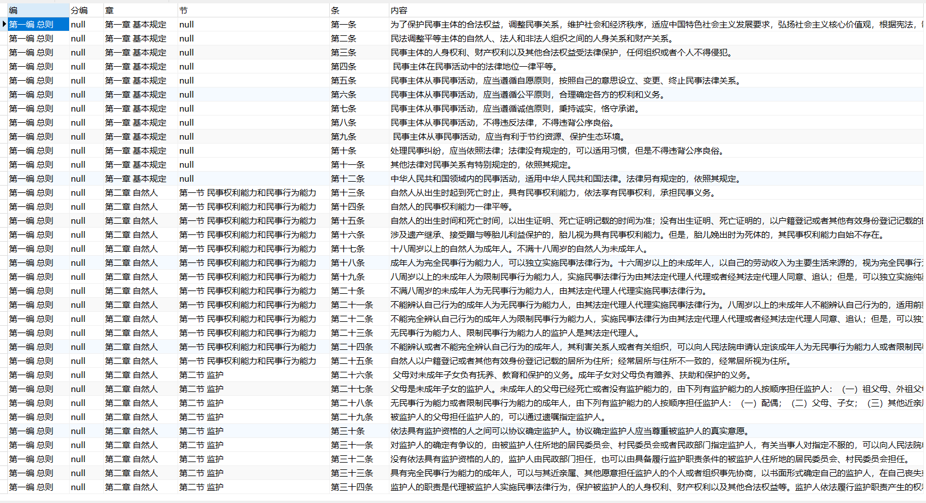

3、系统详细设计文档
3.1、系统执行流程图
进度条
法律类型选项
自然
层面
国家
层面
个人
层面
食品安全
层面
交易层面
检索所有法律
检索法律内容
面板
选择法律
搜索
在表名(法律)中进行检索
显示内容
选择法律
获取表名(法律)
搜索
在表名(法律)中进行检索
显示内容
true
获取表名(法律)内容
搜索
选中搜索内容
true
形成目录树
显示法律内容
单击目录项
定位所单击项到显示面板
true

图1 系统执行流程图
3.2、类的划分
表1 主窗口类
类名 | 类的成员属性与方法 | 说明
MainForm.java | JLabel NationalEmblem,Matchman,jpbDownText,  leftText,rightText,topText | 定义六个标签,分别用于使用图片，显示文字
MainForm.java | JProgressBar jpb | 定义一个进度条，启动加载
MainForm.java | ImageIcon MatchManPicture,NationEmblemPicture,pIcon,  cIcon,nIcon,fIcon,bIcon,sIcon | 定义八个图片，分别于加载窗口和按钮图片
MainForm.java | JButton Person,Country,Natural,FoodSafe,Business,SearchAll | 定义六个按钮，负责点击事件
MainForm.java | t.schedulaAtFixedRate(new TimerTask(){  Public void run(){}  }) | 时间周期
MainForm.java | public void actionPerformed(ActionEvent e) | 事件响应方法

表2 法律类型选择窗口类
类名 | 类的成员属性与方法 | 说明
SecondlyForm.java | JButton go | 定义一个按钮，负责跳转窗口
SecondlyForm.java | JLabel tips | 定义一个标签，负责提示信息
SecondlyForm.java | Public void actionPerformed(ActionEvent e) | 事件响应方法
表3 检索所有法律窗口类
类名 | 类的成员属性与方法 | 说明
SearchForm.java | JButton jButton | 定义一个按钮，负责开始检索
SearchForm.java | JTextField jTextField | 定义一个文本框，负责输入检索内容
SearchForm.java | ImageIcon iButton | 定义一个图片，用于按钮图片
SearchForm.java | JTextPane jTextPane | 定义一个文本面板，用做于检索内容显示框
SearchForm.java | JPanel jPanel | 定义一个面板，负责装入jTextPane
SearchForm.java | JScrollPane jScrollPane | 定义一个滚动面板，负责装入JPanel
SearchForm.java | Public void actionPerformed(ActionEvent e) | 事件响应方法
 | Public void adjustmentValueChanged(AdjustmentEvent e) | 滑块移动事件方法
 | Public static void insert(String str,Color textcolor,int textSize,int textAlign) | 给检索显示框插入文字
 | Public static void change(int first,int secondly,Color textcolor,int textSize,int textAlign) | 改变检索显示框中的关键词颜色
 | class getTableName implements Runnable{} | 获取法律的类
 | class serachNow implements Runnable{} | 法律检索的类
表4 法律类型选择窗口类
类名 | 类的成员属性与方法 | 说明
ThirdForm.java | DefaultMutableTreeNode root,Treebian,Treefengbian,Treezhang,  Treejie,Treetiao | 定义树节点，其中root为主节点
ThirdForm.java | JTextPane textPane | 定义一个内容面板
ThirdForm.java | JScrollPane paneText | 定义一个滚动面板，负责装入textPane
ThirdForm.java | StyledDocument doc | 负责插入文本
ThirdForm.java | JTextField search | 定义一个文本，其为查询输入框
ThirdForm.java | JButton searchUp,searchDown | 定义两个按钮，分别为“向上搜”和“向下搜”
ThirdForm.java | public void mouseClicked(MouseEvent e) | 鼠标点击事件，用在目录树的定位及选中
 | Public void actionPerformed(ActionEvent e) | 按钮单击事件，用在“向上搜”和“向下搜”按钮
 | Public static void insertText(String text,Color colorName,int textSize,int textAlign) | 用于给内容面板插入文本
 | class fengbian1{},class zhang1{},class jie1{},class tiao1{} | 分别用于获取分编，章，节， 条，并用于目录树及内容面板

4、各个模块的实现方法描述
说明：此处只包含了个人完成的模块的实现方法描述
4.1、法律类型选择面板的形成
法律类型选择面板的实现，实现方法如下：
- 定义所需要的组件
- 把组件添加到窗体
- 为按钮组件添加监听事件
4.2、相关类型法律面板的形成
相关类型法律面板实现，实现方法如下：
- 定义所需要的组件和面板
- 把组件和面板添加到窗体
- 为按钮组件添加图片及监听事件
4.3、法律内容面板的形成
法律内容面板的实现，实现方法如下：
- 定义所需要的组件和面板
- 把组件和面板添加到窗体
4.4、目录树功能的形成
法律内容界面的目录树功能的实现，实现方法如下：
- 定义查询所需要的面板和组件。
- 定义主树和子树
- 通过连接数据进行判断并写入“树枝”中
- 为JTree树写入单击目录事件在法律内容显示面板进行定位
4.5、获取法律内容的功能
获取法律内容的功能实现，实现方法如下：
- 连接数据库
- 将获取内容显示在法律内容面板中
4.6、法律内容显示面板搜索功能的形成
法律内容显示面板搜索功能的实现，实现方法如下：
- 获取输入需要搜索内容
- 单击“向上搜”或“向下搜”按钮选中搜索内容
4.7、检索所有法律面板
检索所有法律面板的实现，实现方法如下：
- 定义所需要的面板和组件
- 把面板和组件添加到面板中
4.8、检索所有法律的检索功能
检索所有法律的检索功能的实现，实现方法如下：
- 获取需要检索的内容
- 单击“检索”按钮连接数据
- 将检索出的内容显示在显示检索内容面板中
4.9、显示检索内容面板
显示检索内容面板的实现，实现方法如下：
- 获取检索内容
- 对关键词(所需检索的内容)进行颜色改变
- 向下滚动到最低端时添加内容

5、测试数据及期望结果
5.1、法律内容面板-目录树、法律内容显示、搜索功能测试及期望结果
数据测试及期望结果如下图：
图1为初始界面
期望结果:目录树定位功能成功、成功获取内容、成功搜索并选中
图2为目录树定位成功界面
图3为成功获取内容界面
图4为成功搜索并选中界面
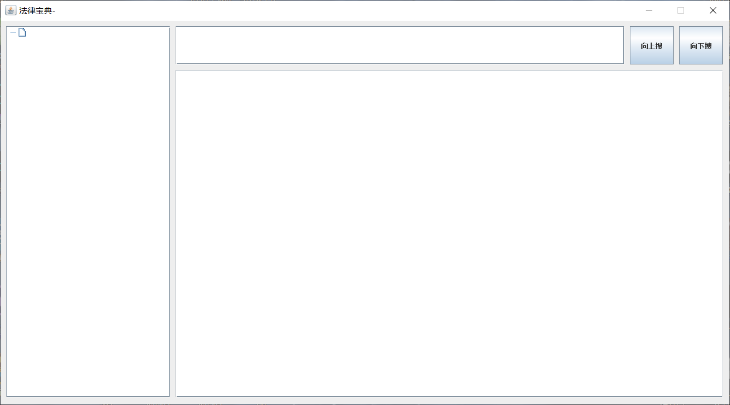
图1 法律宝典-法律内容窗口
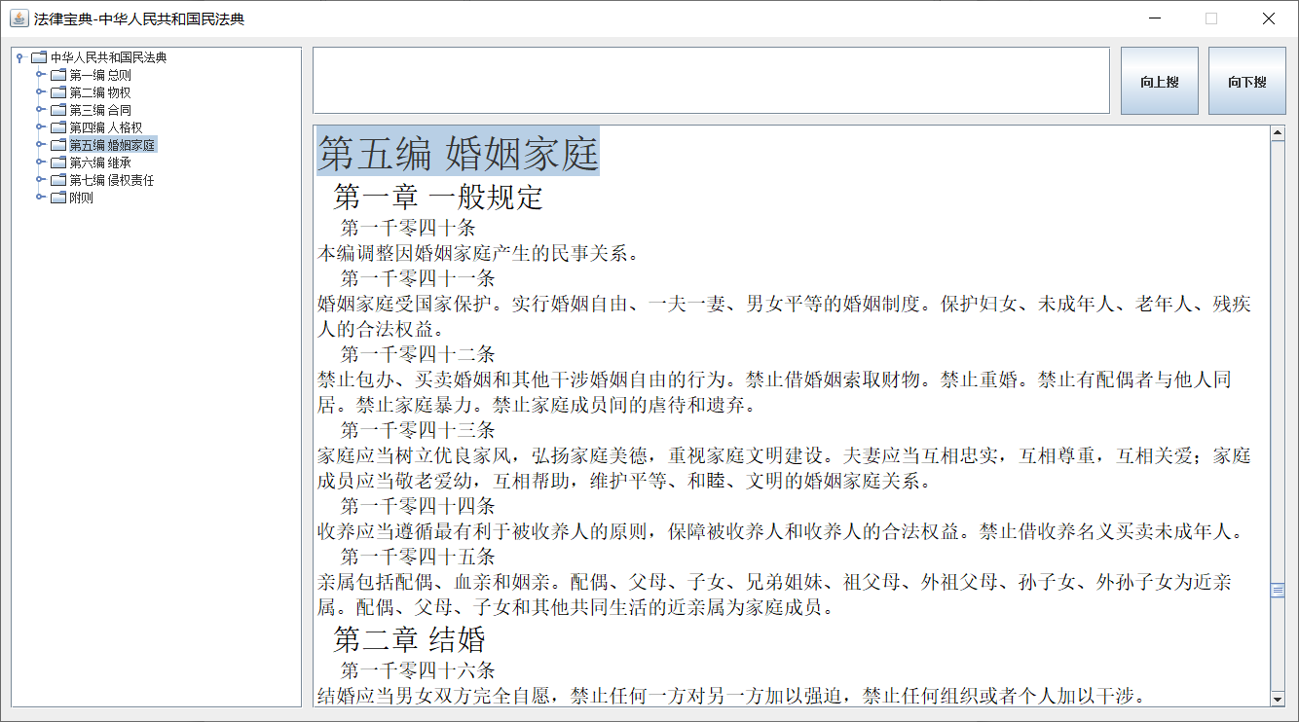
图2 法律宝典-法律内容窗口
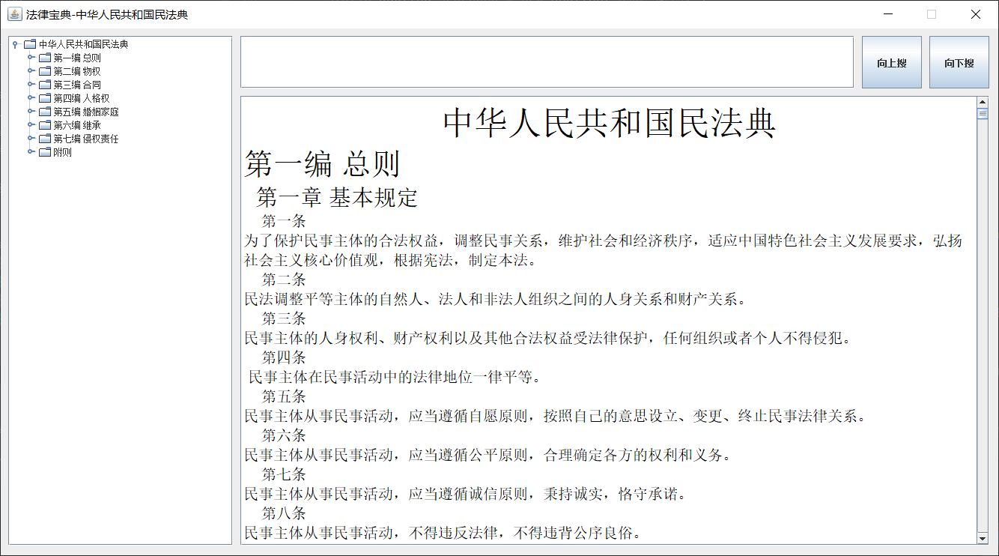
图3 法律宝典-法律内容窗口
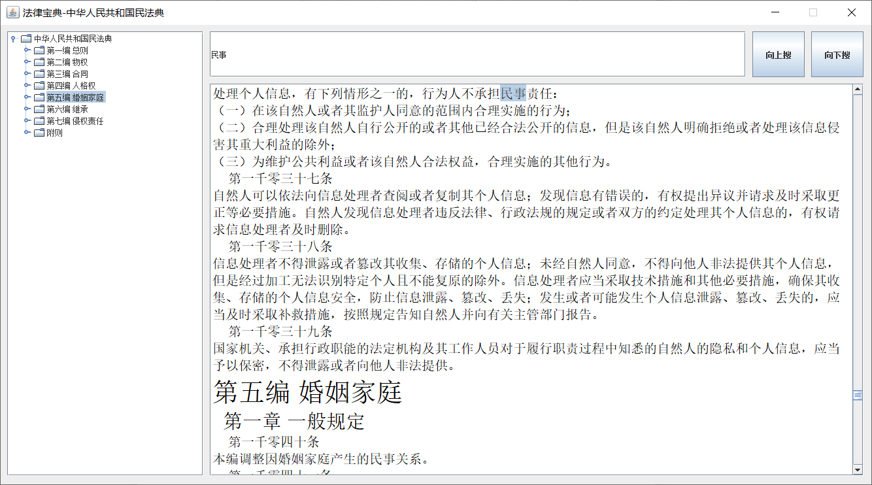
图4 法律宝典-法律内容窗口
5.2、检索所有法律功能测试及期望结果
数据测试及期望结果如下图：
图1为初始界面
期望结果：检索内容成功、关键词颜色改变成功
图2为成功界面
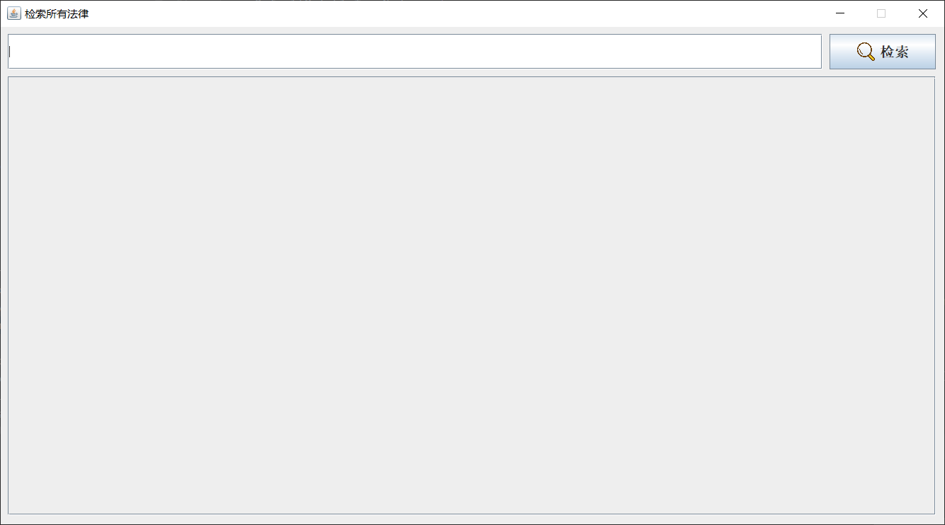图1 法律宝典-检索所有法律
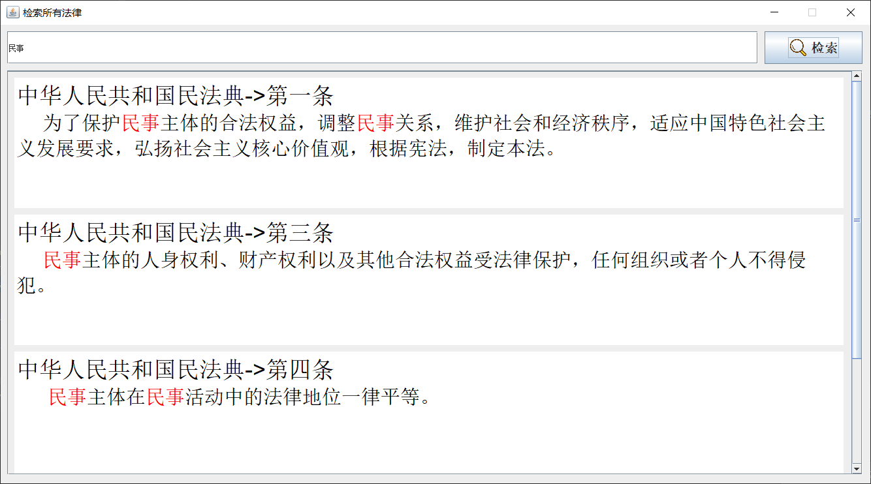图2 法律宝典-检索所有法律
5.3、相关类型法律的内容显示测试及期望结果
数据测试及期望结果如下图：
图1为初始界面
测试数据：成功显示相关法律
图2为成功界面
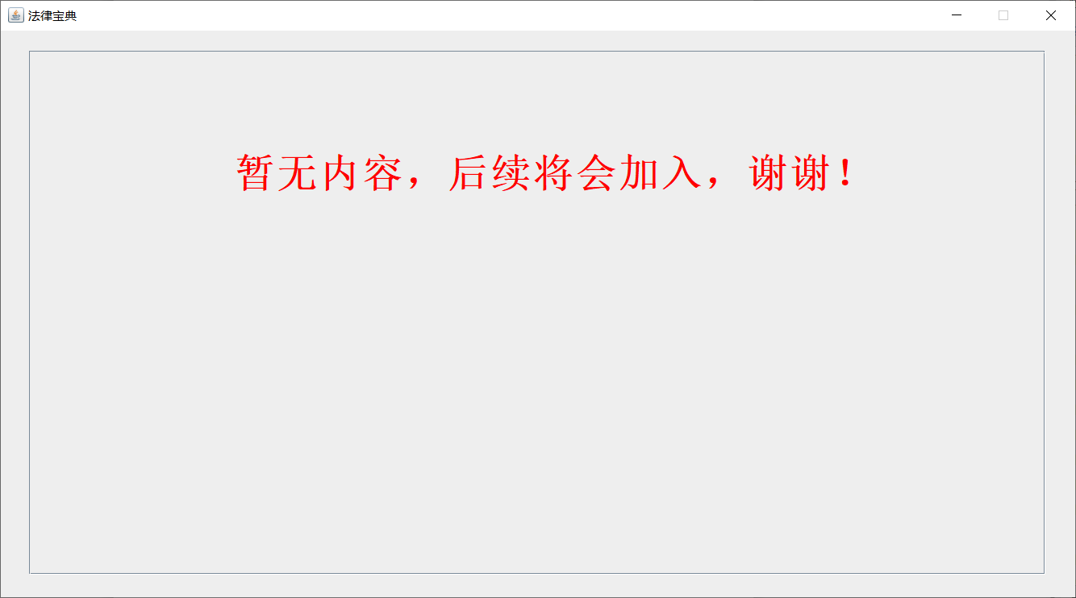
图1 法律宝典-相关类型法律的内显示(无内容也是该界面)
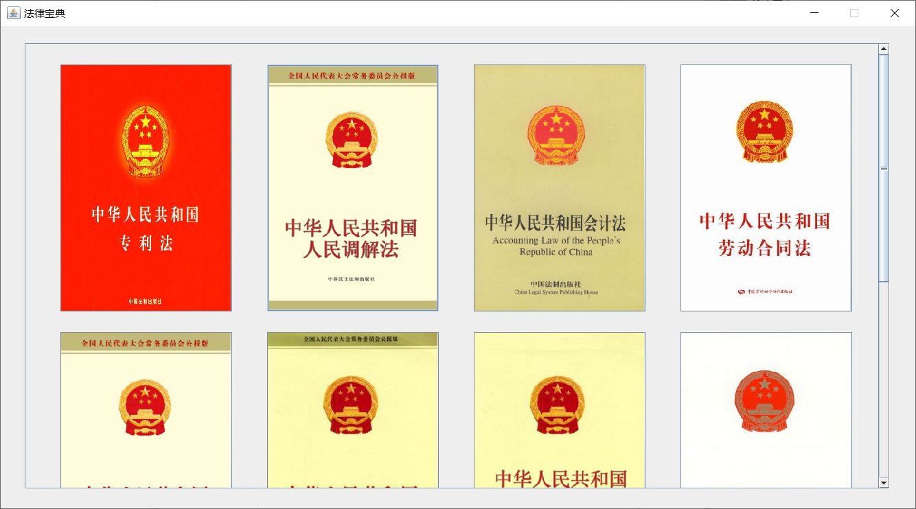
图2 法律宝典-相关类型法律的内显示

三、系统测试
1、系统启动界面
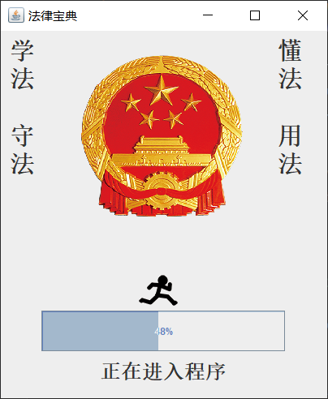
图1 系统启动界面
2、法律类型选择界
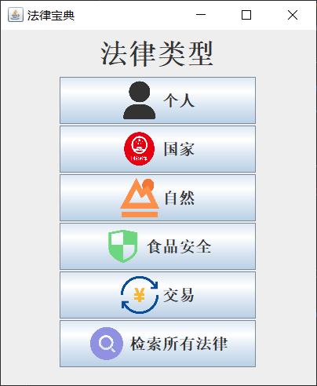
图2 法律类型选择界面
3、检索所有法律界面
图3 检索所有法律界面
4、相关类型法律界面
图4 相关法律类型界面(示例图)
5、法律内容界面
图5 法律内容界面(示例图)

四、心得体会
这次的课程设计让我对java有了新的认识，首先我接触了很多上课见过但没有实际用过的类和方法，让我对编程有了许多新的思想。 大一学了C语言、C++等，虽然当时学的还不错，由于学的都是入门知识，所以自己做的程序只能实现一定的功能，和自己平时用的软件相差很大。与此同时，我们也在进行数据库课程设计，和这个系统相类似，做起来比较熟练，同时想通过做课程设计将数据库和java更好的结合运用起来，感觉这样才能够更贴近实际应用。
这次课程设计使我对java的跨平台性有了进一步认识，同时加深了课堂上所学到的知识。并且自己也有了两年的上机实验，但我不得不说这一次课程设计是前两次以及任何一节上机实验课都不可比的。在课程设计这一段时间，使我收获了很多在上机课上无法学习到的知识，尤其是需求分析和熟练的使用java代码。因为这一部分知识的不熟练，在程序设计过程中遇到了不少困难，但是通过自己的努力专研，和一些巧合，问题最终都得了解决！
为了能使程序更加的完善，更加人性化，我也利用了不少的课余时间，查找了各方面的资料，看到一个小型系统能够展示在电脑屏幕上时，感觉自己这段时间的付出是非常值得的，也使我对java产生了更浓厚的兴趣，对自己的学习以及将来的工作都是有很大的帮助的。
整个课程设计过程让我的java知识得到了应用，体验了程序员编程时的喜怒哀乐，知识、心智，得到全方位提升，收获颇丰。同时我自己也在CSDN平台写了一些文章，就是在课程设计时自己找到的解决方法以及更容易实现的方法。
And,感谢老师的细心的教导JAVA内容，其次感谢自己能坚持的做完，哈哈。真的真的，在期间收获了许多成就感，以及心情的愉悦及兴奋感，哈哈。也为我希望大学期间写代码一万行做出了贡献，哈哈。感恩！

五、参考文献
著作文献：
[1] 赵海廷.《Java语言程序设计教程》.北京:清华大学出版社.2012
[2] 孙印杰,刘斌,孙玉强.《Java编程案例精解》.北京:电子工业出版社.2005
[3] 何梅.《java编程实例系列丛书》.北京：清华大学出版社，2002
[4] 杨昭.《二级Java语言程序设计教程》.北京：中国水利水电出版社，2006
[5] 赵文靖.《Java程序设计基础与上机指导》.北京：清华大学出版社，2006
[6] (美)塞若.《HeadFirstJava（中文版）》.中国电力出版社出版的图书.2007

六、附录
1、功能：启动界面，法律类型选择界面(跳转至“相关法律类型界面”或“检索所有法律界面”)
package com.LayerBook;

import javax.swing.*;
import javax.swing.event.*;
import java.awt.*;
import java.awt.event.*;
import java.util.*;

public class MainForm extends JFrame implements ActionListener {
//电脑屏幕相关数值----实现程序大概在屏幕中间
Dimension screenSize = Toolkit.getDefaultToolkit().getScreenSize();
int screenWidth = (int)screenSize.getWidth();//获取电脑屏幕的宽
int screenHeight = (int)screenSize.getHeight();//获取电脑屏幕的高

//进度条定义数值
int JProgressBarMax = 100;
int JProgressBarMin = 0;
int JProgressBarValue = JProgressBarMin;
//火柴人位置数值
int pictureLocationX = 25;
int pictureLocationY = 300;

Timer t = new Timer();
//启动组件
JLabel NationalEmblem = new JLabel();//国徽
JLabel Matchman = new JLabel();//火柴人
JProgressBar jpb = new JProgressBar();//进度条
JLabel jpbDownText = new JLabel("正在进入程序",0);//进度条下文字
JLabel leftText = new JLabel("<html><body>学<br>法<br>&nbsp;<br>守<br>法</body></html>",0);//左边文字
JLabel rightText = new JLabel("<html><body>懂<br>法<br>&nbsp;<br>用<br>法</body></html>",0);//右边文字
//启动图片
ImageIcon MatchmanPicture = new ImageIcon("./images/缩小版独火柴人.gif");
ImageIcon NationalEmblemPicture = new ImageIcon("./images/国徽.jpg");

//操作组件
JLabel topText = new JLabel("法律类型",0);
JButton Person = new JButton("个人");
JButton Country = new JButton("国家");
JButton Natural = new JButton("自然");
JButton FoodSafe = new JButton("食品安全");
JButton Business = new JButton("交易");
JButton SearchAll = new JButton("检索所有法律");
//操作界面相关数据
int btnWidth = 250;//按钮宽度
int btnHeight = 60;//按钮高度
//按钮图片
ImageIcon pIcon = new ImageIcon("./images/个人.png");
ImageIcon cIcon = new ImageIcon("./images/国家.png");
ImageIcon nIcon = new ImageIcon("./images/自然.png");
ImageIcon fIcon = new ImageIcon("./images/食品安全.png");
ImageIcon bIcon = new ImageIcon("./images/交易.png");
ImageIcon sIcon = new ImageIcon("./images/搜索.png");

public static void main(String[] args) {
// TODO Auto-generated method stub
new MainForm();
}
MainForm(){

///启动界面
//国徽图片
NationalEmblemPicture.setImage(NationalEmblemPicture.getImage().getScaledInstance(200,200,0));
NationalEmblem.setIcon(NationalEmblemPicture);
NationalEmblem.setBounds(98,30,200,200);
//左边文字
leftText.setBounds(0,0,70,180);
leftText.setFont(new Font("宋体",1,30));
//右边文字
rightText.setBounds(330,0,70,180);
rightText.setFont(new Font("宋体",1,30));
//火柴人图片
Matchman.setIcon(MatchmanPicture);
Matchman.setBounds(pictureLocationX,pictureLocationY,MatchmanPicture.getIconWidth(),MatchmanPicture.getIconHeight());
//进度条
jpb.setMaximum(JProgressBarMax);
jpb.setMinimum(JProgressBarMin);
jpb.setValue(JProgressBarValue);
jpb.setBounds(pictureLocationX+25,pictureLocationY+MatchmanPicture.getIconHeight(),300,50);
jpb.setStringPainted(true);
//进度条下文字
jpbDownText.setFont(new Font("宋体",1,25));
jpbDownText.setBounds(jpb.getX(),jpb.getY()+jpb.getHeight(),jpb.getWidth(),jpb.getHeight());

///操作界面
//文本相关设置
topText.setBounds(75,0,btnWidth,btnHeight);
topText.setFont(new Font("宋体",1,35));
//按钮大小位置设置
Person.setBounds(75,btnHeight,btnWidth,btnHeight);
Country.setBounds(75,btnHeight*2+2,btnWidth,btnHeight);
Natural.setBounds(75,btnHeight*3+4,btnWidth,btnHeight);
FoodSafe.setBounds(75,btnHeight*4+6,btnWidth,btnHeight);
Business.setBounds(75,btnHeight*5+8,btnWidth,btnHeight);
SearchAll.setBounds(75,btnHeight*6+10,btnWidth,btnHeight);
//按钮文字大小设置
Person.setFont(new Font("宋体",1,20));
Country.setFont(new Font("宋体",1,20));
Natural.setFont(new Font("宋体",1,20));
FoodSafe.setFont(new Font("宋体",1,20));
Business.setFont(new Font("宋体",1,20));
SearchAll.setFont(new Font("宋体",1,20));
//按钮图片设置
pIcon.setImage(pIcon.getImage().getScaledInstance(50,50,0));
cIcon.setImage(cIcon.getImage().getScaledInstance(50,50,0));
nIcon.setImage(nIcon.getImage().getScaledInstance(50,50,0));
fIcon.setImage(fIcon.getImage().getScaledInstance(50,50,0));
bIcon.setImage(bIcon.getImage().getScaledInstance(50,50,0));
sIcon.setImage(sIcon.getImage().getScaledInstance(50,50,0));
//按钮使用图片设置
Person.setIcon(pIcon);
Country.setIcon(cIcon);
Natural.setIcon(nIcon);
FoodSafe.setIcon(fIcon);
Business.setIcon(bIcon);
SearchAll.setIcon(sIcon);
//按钮添加监听事件
Person.addActionListener(this);
Country.addActionListener(this);
Natural.addActionListener(this);
FoodSafe.addActionListener(this);
Business.addActionListener(this);
SearchAll.addActionListener(new ActionListener() {
@Override
public void actionPerformed(ActionEvent e) {
new SearchForm();
}
});

//火柴人移动时间周期
t.scheduleAtFixedRate(new TimerTask() {
@Override
public void run() {
if(JProgressBarValue<JProgressBarMax){
JProgressBarValue+=2;
jpb.setValue(JProgressBarValue);
pictureLocationX+=6;
Matchman.setLocation(pictureLocationX,pictureLocationY);
jpbDownText.setText(jpbDownText.getText()+".");
if(jpbDownText.getText().equals("正在进入程序........")) jpbDownText.setText("正在进入程序");
System.out.println(pictureLocationX);

}else if(JProgressBarValue == JProgressBarMax){
//移除启动组件
remove(leftText);
remove(rightText);
remove(NationalEmblem);
remove(Matchman);
remove(jpb);
remove(jpbDownText);
repaint();
t.cancel();
//添加操作组件
add(topText);
add(Person);
add(Country);
add(Natural);
add(FoodSafe);
add(Business);
add(SearchAll);
repaint();
}
}
},0,200);

add(leftText);
add(rightText);
add(Matchman);
add(NationalEmblem);
add(jpb);
add(jpbDownText);
setTitle("法律宝典");
setLayout(null);
setVisible(true);
setResizable(true);
setBounds(500,250,420,500);
setDefaultCloseOperation(JFrame.EXIT_ON_CLOSE);
}

@Override
public void actionPerformed(ActionEvent e) {
new SecondlyForm(e.getActionCommand());
}
}

- 功能：检索所有法律界面(通过在输入框中输入内容后，按按钮进行检索，将检索数据的显示在面板，必将显示数据中的关键词进行更改颜色)
package com.LayerBook;

import javax.swing.*;
import javax.swing.text.*;
import java.awt.*;
import java.awt.event.*;
import java.sql.*;

public class SearchForm extends JFrame {
static int num = 0;
//检查是否点击搜索
boolean checkBtn = false;
//滑块移动的距离
static int moveSlider = 0;
//控制搜索内容显示框位置
static int oldJTextPaneY = 0;//之前最底端位置;
static int jTextPaneY = 10;
//获取条数
static int startRange = 0;
static int endRange = 4;
//表名数组
static String[] Person = null;
static String[] Country = null;
static String[] Natural = null;
static String[] FoodSafe = null;
static String[] Business = null;
//固定类型数组
static String[] layerStyle = {"个人", "国家", "自然", "食品安全", "交易"};
//文字插入
static StyledDocument doc;

///操作界面组件初始化
static JButton jButton = new JButton("检索");//按钮
static ImageIcon iButton = new ImageIcon("./images/搜索search.png");//按钮图片
static JTextField jTextField = new JTextField();//搜索框
static JTextPane jTextPane;//搜索内容显示框
static JPanel jPanel = new JPanel();//内容框-two
static JScrollPane jScrollPane = new JScrollPane(jPanel);//内容框-one

SearchForm() {
new Thread(new getTableName(), "获取表名").start();
///操作界面组件相关设置
//搜索框
jTextField.setBounds(10, 10, 1150, 50);
//按钮
jButton.setBounds(jTextField.getX() + jTextField.getWidth() + 10, jTextField.getY(), 150, 50);
jButton.setFont(new Font("宋体", 1, 20));
jButton.setIcon(iButton);
/*搜索按钮单击事件*/
jButton.addActionListener(new ActionListener() {
@Override
public void actionPerformed(ActionEvent e) {
checkBtn = true;
jPanel.removeAll();
jTextPaneY = 10;
oldJTextPaneY = 0;
String text = jTextField.getText();
new Thread(new searchNow(text), "正式搜索").start();
repaint();
validate();
}
});
/*按钮图片设置*/
iButton.setImage(iButton.getImage().getScaledInstance(30, 30, 0));
//内容框-one
jScrollPane.setBounds(10, jTextField.getHeight() + 20, 1310, 620);
jScrollPane.getVerticalScrollBar().setUnitIncrement(5);//设置鼠标滚动滑块速度
/*滚动条事件*/
JScrollBar bar = jScrollPane.getVerticalScrollBar();
bar.addAdjustmentListener(new AdjustmentListener() {
@Override
public void adjustmentValueChanged(AdjustmentEvent e) {
if(checkBtn){
moveSlider = bar.getMaximum()-bar.getVisibleAmount();
String inputText = jTextField.getText();
if(bar.getValue() == moveSlider){
startRange+=5;
endRange+=5;
new Thread(new searchNow(inputText), "滑块搜索").start();
}
}
}
});
/*内容框-two*/
jPanel.setLayout(null);

add(jTextField);
add(jButton);
add(jScrollPane);
setTitle("检索所有法律");
setLayout(null);
setBounds(500, 250, 1350, 750);
setDefaultCloseOperation(JFrame.DISPOSE_ON_CLOSE);
setVisible(true);
setResizable(false);
}

//给检索显示框插入文字
public static void insert(String str, Color textcolor, int textSize, int textAlign) {
SimpleAttributeSet set = new SimpleAttributeSet();
StyleConstants.setForeground(set, textcolor);//文字颜色
StyleConstants.setFontSize(set, textSize);//文字大小
StyleConstants.setAlignment(set, textAlign);//文字对齐方式
doc.setParagraphAttributes(jTextPane.getText().length(), doc.getLength() - jTextPane.getText().length(), set, false);
try {
doc.insertString(doc.getLength(), str, set);//插入文字
} catch (BadLocationException e) {
}
}

//圈出关键词
public static void change(int first, int secondly, Color textcolor, int textSize, int textAlign) {
SimpleAttributeSet set = new SimpleAttributeSet();
StyleConstants.setForeground(set, textcolor);
StyleConstants.setFontSize(set, textSize);
StyleConstants.setAlignment(set, textAlign);
doc.setCharacterAttributes(first, secondly, set, false);
}
}

//获取表名
class getTableName implements Runnable {
static int num = 0;

@Override
public void run() {
System.out.println("成功启动");
for (int i = 0; i < SearchForm.layerStyle.length; i++) {
try {
Class.forName("com.mysql.cj.jdbc.Driver");
Connection con = DriverManager.getConnection("jdbc:mysql://127.0.0.1:3306/information_schema?user=root&password=root&&useUnicode=true&&setCharacterEncoding=utf-8&&serverTimezone=GMT");
Statement stm = con.createStatement();
ResultSet rs = stm.executeQuery("select table_name from tables where table_schema='" + SearchForm.layerStyle[i] + "'");
rs.last();
switch (SearchForm.layerStyle[i]) {
case "个人":
SearchForm.Person = new String[rs.getRow()];
rs.first();
rs.previous();
while (rs.next()) {
SearchForm.Person[num] = rs.getString("table_name");
num++;
}
break;
case "国家":
SearchForm.Country = new String[rs.getRow()];
rs.first();
rs.previous();
while (rs.next()) {
SearchForm.Country[num] = rs.getString("table_name");
num++;
}
break;
case "自然":
SearchForm.Natural = new String[rs.getRow()];
rs.first();
rs.previous();
while (rs.next()) {
SearchForm.Natural[num] = rs.getString("table_name");
num++;
}
break;
case "食品安全":
SearchForm.FoodSafe = new String[rs.getRow()];
rs.first();
rs.previous();
while (rs.next()) {
SearchForm.FoodSafe[num] = rs.getString("table_name");
num++;
}
break;
case "交易":
SearchForm.Business = new String[rs.getRow()];
rs.first();
rs.previous();
while (rs.next()) {
SearchForm.Business[num] = rs.getString("table_name");
num++;
}
break;
}
num = 0;
rs.close();
stm.close();
stm.close();
} catch (Exception e) {
e.printStackTrace();
}
}

}
}

//表名检索
class searchNow implements Runnable {
static String searchText = "";
static int g = 0;
searchNow(String searchText) {
searchNow.searchText = searchText;//获取输入框内的文本
}
@Override
public void run() {
for (int i = 0; i < SearchForm.layerStyle.length; i++) {
try {
Class.forName("com.mysql.cj.jdbc.Driver");
Connection con = DriverManager.getConnection("jdbc:mysql://127.0.0.1:3306/" + SearchForm.layerStyle[i] + "?user=root&password=root&&useUnicode=true&&setCharacterEncoding=utf-8&&serverTimezone=GMT");
Statement stm = con.createStatement();
switch (SearchForm.layerStyle[i]) {
case "个人"://SearchForm.Person
for (int k = 0; k < SearchForm.Person.length; k++) {
ResultSet rs = stm.executeQuery("select * from `" + SearchForm.Person[k] + "` where 内容 like '%" + searchText + "%' limit " + SearchForm.startRange + "," + SearchForm.endRange);
while (rs.next()) {
//初始化
SearchForm.jTextPane = new JTextPane();
SearchForm.doc = SearchForm.jTextPane.getStyledDocument();
//设置
SearchForm.jTextPane.setSize(1270, 200);
SearchForm.jTextPane.setLocation(10, SearchForm.jTextPaneY);
SearchForm.jTextPaneY += SearchForm.jTextPane.getHeight() + 10;
SearchForm.jTextPane.setEditable(false);
SearchForm.jPanel.add(SearchForm.jTextPane);
SearchForm.jPanel.setPreferredSize(new Dimension(1280, SearchForm.jTextPaneY));//增加ScrollPane的滚动条
//获取文本
SearchForm.insert(SearchForm.Person[k] + "->" + rs.getString("条"), Color.black, 35, 0);//目录-条
SearchForm.insert("\n " + rs.getString("内容"), Color.black, 30, 0);//内容
//关键字颜色
SearchForm.jTextPane.setCaretPosition(0);
String str1 = SearchForm.doc.getText(0, SearchForm.doc.getLength());
String str2 = searchText;
while (g > -1) {
if (SearchForm.jTextPane.getSelectedText() == null) {
g = str1.indexOf(str2, SearchForm.jTextPane.getCaretPosition() + 1);
} else {
g = str1.indexOf(str2, SearchForm.jTextPane.getCaretPosition() - searchText.length() + 1);
}
if (g > -1) {
SearchForm.jTextPane.setCaretPosition(g);
SearchForm.jTextPane.select(g, g + str2.length());
}
if (g > 0 && SearchForm.jTextPane.getSelectedText() != null) {
SearchForm.change(g, str2.length(), Color.red, 30, 0);
}
}
g = 0;
SearchForm.jScrollPane.repaint();
SearchForm.jScrollPane.validate();
}
}
JScrollBar bar = SearchForm.jScrollPane.getVerticalScrollBar();
bar.setValue(0);
break;
case "国家"://SearchForm.Country
for (int k = 0; k < SearchForm.Country.length; k++) {
ResultSet rs = stm.executeQuery("select * from `" + SearchForm.Country[k] + "` where 内容 like '%" + searchText + "%' limit " + SearchForm.startRange + "," + SearchForm.endRange);
System.out.println(SearchForm.Country[k]);
while (rs.next()) {
//初始化
SearchForm.jTextPane = new JTextPane();
SearchForm.doc = SearchForm.jTextPane.getStyledDocument();
//设置
SearchForm.jTextPane.setSize(1270, 200);
SearchForm.jTextPane.setLocation(10, SearchForm.jTextPaneY);
SearchForm.jTextPaneY += SearchForm.jTextPane.getHeight() + 10;
SearchForm.jTextPane.setEditable(false);
SearchForm.jPanel.add(SearchForm.jTextPane);
SearchForm.jPanel.setPreferredSize(new Dimension(1280, SearchForm.jTextPaneY));//增加ScrollPane的滚动条
//获取文本
SearchForm.insert(SearchForm.Country[k] + "->" + rs.getString("条"), Color.black, 35, 0);//目录-条
SearchForm.insert("\n " + rs.getString("内容"), Color.black, 30, 0);//内容
//关键字颜色
SearchForm.jTextPane.setCaretPosition(0);
String str1 = SearchForm.doc.getText(0, SearchForm.doc.getLength());
String str2 = searchText;
while (g > -1) {
if (SearchForm.jTextPane.getSelectedText() == null) {
g = str1.indexOf(str2, SearchForm.jTextPane.getCaretPosition() + 1);
} else {
g = str1.indexOf(str2, SearchForm.jTextPane.getCaretPosition() - searchText.length() + 1);
}
if (g > -1) {
SearchForm.jTextPane.setCaretPosition(g);
SearchForm.jTextPane.select(g, g + str2.length());
}
if (g > 0 && SearchForm.jTextPane.getSelectedText() != null) {
SearchForm.change(g, str2.length(), Color.red, 30, 0);
}
}
g = 0;
SearchForm.jScrollPane.repaint();
SearchForm.jScrollPane.validate();
}
}
break;
case "自然"://SearchForm.Natural
for (int k = 0; k < SearchForm.Natural.length; k++) {
ResultSet rs = stm.executeQuery("select * from `" + SearchForm.Natural[k] + "` where 内容 like '%" + searchText + "%' limit " + SearchForm.startRange + "," + SearchForm.endRange);
System.out.println(SearchForm.Natural[k]);
while (rs.next()) {
//初始化
SearchForm.jTextPane = new JTextPane();
SearchForm.doc = SearchForm.jTextPane.getStyledDocument();
//设置
SearchForm.jTextPane.setSize(1270, 200);
SearchForm.jTextPane.setLocation(10, SearchForm.jTextPaneY);
SearchForm.jTextPaneY += SearchForm.jTextPane.getHeight() + 10;
SearchForm.jTextPane.setEditable(false);
SearchForm.jPanel.add(SearchForm.jTextPane);
SearchForm.jPanel.setPreferredSize(new Dimension(1280, SearchForm.jTextPaneY));//增加ScrollPane的滚动条
//获取文本
SearchForm.insert(SearchForm.Natural[k] + "->" + rs.getString("条"), Color.black, 35, 0);//目录-条
SearchForm.insert("\n " + rs.getString("内容"), Color.black, 30, 0);//内容
//关键字颜色
SearchForm.jTextPane.setCaretPosition(0);
String str1 = SearchForm.doc.getText(0, SearchForm.doc.getLength());
String str2 = searchText;
while (g > -1) {
if (SearchForm.jTextPane.getSelectedText() == null) {
g = str1.indexOf(str2, SearchForm.jTextPane.getCaretPosition() + 1);
} else {
g = str1.indexOf(str2, SearchForm.jTextPane.getCaretPosition() - searchText.length() + 1);
}
if (g > -1) {
SearchForm.jTextPane.setCaretPosition(g);
SearchForm.jTextPane.select(g, g + str2.length());
}
if (g > 0 && SearchForm.jTextPane.getSelectedText() != null) {
SearchForm.change(g, str2.length(), Color.red, 30, 0);
}
}
g = 0;
SearchForm.jScrollPane.repaint();
SearchForm.jScrollPane.validate();
}
}
break;
case "食品安全"://SearchForm.FoodSafe
for (int k = 0; k < SearchForm.FoodSafe.length; k++) {
ResultSet rs = stm.executeQuery("select * from `" + SearchForm.FoodSafe[k] + "` where 内容 like '%" + searchText + "%' limit " + SearchForm.startRange + "," + SearchForm.endRange);
System.out.println(SearchForm.FoodSafe[k]);
while (rs.next()) {
//初始化
SearchForm.jTextPane = new JTextPane();
SearchForm.doc = SearchForm.jTextPane.getStyledDocument();
//设置
SearchForm.jTextPane.setSize(1270, 200);
SearchForm.jTextPane.setLocation(10, SearchForm.jTextPaneY);
SearchForm.jTextPaneY += SearchForm.jTextPane.getHeight() + 10;
SearchForm.jTextPane.setEditable(false);
SearchForm.jPanel.add(SearchForm.jTextPane);
SearchForm.jPanel.setPreferredSize(new Dimension(1280, SearchForm.jTextPaneY));//增加ScrollPane的滚动条
//获取文本
SearchForm.insert(SearchForm.FoodSafe[k] + "->" + rs.getString("条"), Color.black, 35, 0);//目录-条
SearchForm.insert("\n " + rs.getString("内容"), Color.black, 30, 0);//内容
//关键字颜色
SearchForm.jTextPane.setCaretPosition(0);
String str1 = SearchForm.doc.getText(0, SearchForm.doc.getLength());
String str2 = searchText;
while (g > -1) {
if (SearchForm.jTextPane.getSelectedText() == null) {
g = str1.indexOf(str2, SearchForm.jTextPane.getCaretPosition() + 1);
} else {
g = str1.indexOf(str2, SearchForm.jTextPane.getCaretPosition() - searchText.length() + 1);
}
if (g > -1) {
SearchForm.jTextPane.setCaretPosition(g);
SearchForm.jTextPane.select(g, g + str2.length());
}
if (g > 0 && SearchForm.jTextPane.getSelectedText() != null) {
SearchForm.change(g, str2.length(), Color.red, 30, 0);
}
}
g = 0;
SearchForm.jScrollPane.repaint();
SearchForm.jScrollPane.validate();
}
}
break;
case "交易"://SearchForm.Business
for (int k = 0; k < SearchForm.Business.length; k++) {
ResultSet rs = stm.executeQuery("select * from `" + SearchForm.Business[k] + "` where 内容 like '%" + searchText + "%' limit " + SearchForm.startRange + "," + SearchForm.endRange);
System.out.println(SearchForm.Business[k]);
while (rs.next()) {
//初始化
SearchForm.jTextPane = new JTextPane();
SearchForm.doc = SearchForm.jTextPane.getStyledDocument();
//设置
SearchForm.jTextPane.setSize(1270, 200);
SearchForm.jTextPane.setLocation(10, SearchForm.jTextPaneY);
SearchForm.jTextPaneY += SearchForm.jTextPane.getHeight() + 10;
SearchForm.jTextPane.setEditable(false);
SearchForm.jPanel.add(SearchForm.jTextPane);
SearchForm.jPanel.setPreferredSize(new Dimension(1280, SearchForm.jTextPaneY));//增加ScrollPane的滚动条
//获取文本
SearchForm.insert(SearchForm.Business[k] + "->" + rs.getString("条"), Color.black, 35, 0);//目录-条
SearchForm.insert("\n " + rs.getString("内容"), Color.black, 30, 0);//内容
//关键字颜色
SearchForm.jTextPane.setCaretPosition(0);
String str1 = SearchForm.doc.getText(0, SearchForm.doc.getLength());
String str2 = searchText;
while (g > -1) {
if (SearchForm.jTextPane.getSelectedText() == null) {
g = str1.indexOf(str2, SearchForm.jTextPane.getCaretPosition() + 1);
} else {
g = str1.indexOf(str2, SearchForm.jTextPane.getCaretPosition() - searchText.length() + 1);
}
if (g > -1) {
SearchForm.jTextPane.setCaretPosition(g);
SearchForm.jTextPane.select(g, g + str2.length());
}
if (g > 0 && SearchForm.jTextPane.getSelectedText() != null) {
SearchForm.change(g, str2.length(), Color.red, 30, 0);
}
}
g = 0;
SearchForm.jScrollPane.repaint();
SearchForm.jScrollPane.validate();
}

}
break;
}

con.close();stm.close();
} catch (Exception e) {
e.printStackTrace();
}
}
JScrollBar bar = SearchForm.jScrollPane.getVerticalScrollBar();
bar.setValue(SearchForm.oldJTextPaneY);
SearchForm.oldJTextPaneY+=SearchForm.jTextPaneY;
}
}

- 功能：相关法律类型界面(跳转至“法律内容界面”)
package com.LayerBook;

import javax.swing.*;
import javax.swing.border.EmptyBorder;
import java.awt.*;
import java.awt.event.*;
import java.sql.*;

//部分法律
public class SecondlyForm extends JFrame implements ActionListener {
static String databname = "";
JButton go;
JLabel tips = new JLabel("暂无内容，后续将会加入，谢谢！",0);

SecondlyForm(String shujukuming) {
JPanel goPane = new JPanel();
JScrollPane jScrollPane = new JScrollPane(goPane);

int j = 0;//判断行数
int x = 51, y = 30;//固定按钮位置
databname = shujukuming;
String url = "jdbc:mysql://127.0.0.1:3306/" + databname + "?user=root&password=root&&useUnicode=true&&setCharacterEncoding=utf-8&&serverTimezone=GMT";

try {
Class.forName("com.mysql.cj.jdbc.Driver");
Connection con = DriverManager.getConnection(url);
Statement stm = con.createStatement();
//获取表名
ResultSet rs = stm.executeQuery("select table_name from INFORMATION_SCHEMA.TABLES where table_schema='" + databname + "'");
Boolean checkrs = rs.next();
rs.first();rs.previous();
while (rs.next()) {
//<-按钮相关设置
go = new JButton(rs.getString(1));
go.setFont(new Font("宋体", Font.BOLD, 0));//设置按钮文字隐藏
go.setFocusPainted(false);//消除按钮字体外的框框
ImageIcon i = new ImageIcon("./images/"+ databname +"/" + rs.getString("table_name") + ".jpg");//根据表名给予按钮图片
i.setImage(i.getImage().getScaledInstance(250, 360, 0));//控制图片大小
go.setIcon(i);
go.setSize(new Dimension(250, 360));
//按钮相关设置->
//<-实现按钮换行操作
j++;
if (j > 4) {
x = 51;
y += go.getHeight() + 30;
j -= 4;
}
go.setLocation(x, y);
x += go.getWidth() + 51;
//实现按钮换行操作->
go.addActionListener(this);
goPane.setPreferredSize(new Dimension(0,y));
/*go.addActionListener(new ActionListener() {这样添加监听事件也行
@Override public void actionPerformed(ActionEvent e) {
String tablename = e.getActionCommand();//&#x8868;&#x540D;
System.out.println(tablename);
}
});*/
goPane.add(go);
}
if(!checkrs){
goPane.add(tips);
}
con.close();stm.close();rs.close();
} catch (Exception e) {
e.printStackTrace();
}
//提示设置
tips.setBounds(250,0,800,300);
tips.setFont(new Font("宋体",1,50));
tips.setForeground(Color.red);

///JPanel设置
goPane.setLayout(null);

///JScrollPane设置
jScrollPane.setBounds(35, 25, 1260, 650);

//主窗口设置
add(jScrollPane);
setTitle("法律宝典");
setLayout(null);
setBounds(500,250,1350, 750);
setDefaultCloseOperation(JFrame.DISPOSE_ON_CLOSE);
setResizable(false);
setVisible(true);
}

@Override
public void actionPerformed(ActionEvent e) {
String tablename = e.getActionCommand();//表名
System.out.println(tablename);
if(!tablename.isEmpty()){
System.out.println(databname);
new ThirdForm(databname,tablename);
}
}
}

- 功能：法律内容界面(目录树，搜索)

package com.LayerBook;

import javax.swing.*;

import javax.swing.text.*;

import javax.swing.tree.DefaultMutableTreeNode;

import java.awt.*;

import java.awt.event.*;

import java.sql.*;

import java.util.*;

//目录树连接数据库；获取数据库内容显示到面板；单击目录树定位大概指定内容位置;

public class ThirdForm extends JFrame {

//数据库相关

static String dbname = "";

static String tablename = "";

//目录树操作

static DefaultMutableTreeNode Treebian;

static DefaultMutableTreeNode Treefengbian;

static DefaultMutableTreeNode Treezhang;

static DefaultMutableTreeNode Treejie;

static DefaultMutableTreeNode Treetiao;

DefaultMutableTreeNode root;

//内容面板

static JTextPane textPane = new JTextPane();

static JScrollPane panetext = new JScrollPane(textPane);

static StyledDocument doc = textPane.getStyledDocument();

//查询

static JTextField search = new JTextField();

static JButton searchUp = new JButton("向上搜");

static JButton searchDown = new JButton("向下搜");

//添加编

ThirdForm(String name1/*数据库名*/, String name2/*表名*/) {

textPane.setText("");//将textPane清空，以免多窗口重复文本。

dbname = name1;//数据库名

tablename = name2;//表名

/*数据连接地址*/

String url = "jdbc:mysql://127.0.0.1:3306/" + dbname + "?user=root&password=root&useUnicode=true&&setCharacterEncoding=utf-8&&serverTimezone=GMT";

root = new DefaultMutableTreeNode(tablename);//创建主树

insertText(tablename + "\n", Color.black, 45, StyleConstants.ALIGN_CENTER);//插入文本

textPane.setEditable(false);//设置禁止被编辑

try {

JOptionPane.showMessageDialog(null,"将要加载数据，确定继续","加载",JOptionPane.INFORMATION_MESSAGE);

Class.forName("com.mysql.cj.jdbc.Driver");

Connection con = DriverManager.getConnection(url);

Statement stm = con.createStatement();

ResultSet rs = stm.executeQuery("select * from `" + tablename + "`");

Boolean checkrs = rs.next();

List<String> bian = new ArrayList<String>();

while (rs.next()) {//有内容执行下面命令

if (!bian.contains(rs.getString("编"))) {

//System.out.println("启动分编");

bian.add(rs.getString("编"));

Treebian = new DefaultMutableTreeNode(rs.getString("编"));

root.add(Treebian);

insertText(rs.getString("编") + "\n", Color.black, 40, 0);

new fengbian1(rs.getString("编"));

}

}

if(!checkrs) {//没内容执行下面命令

insertText("还未添加内容，敬请期待！", Color.red, 50, 1);

}

con.close();

stm.close();

rs.close();

} catch (Exception e) {

e.printStackTrace();

}

//实例化树

JTree jTree = new JTree(root);

jTree.setShowsRootHandles(true);

///树的单击事件

jTree.addMouseListener(new MouseAdapter() {

@Override

public void mouseClicked(MouseEvent e) {

textPane.setCaretPosition(0);

int selRow = jTree.getRowForLocation(e.getX(), e.getY());

DefaultMutableTreeNode check = (DefaultMutableTreeNode) jTree.getLastSelectedPathComponent();

//TreePath selPath = jTree.getPathForLocation(e.getX(), e.getY());

String text = check.toString();//需查找文本

String shuruText = null;//文本里的内容

try {

shuruText = doc.getText(0, doc.getLength());

} catch (BadLocationException badLocationException) {

badLocationException.printStackTrace();

}

int k = 0;

if (!text.isEmpty() && !shuruText.isEmpty()) {

if (textPane.getSelectedText() == null) {

k = shuruText.indexOf(text);

}

if (k > -1) { //String strData=strA.subString(k,strB.getText().length()+1);

textPane.setCaretPosition(k);

JScrollBar test = panetext.getVerticalScrollBar();

test.setValue(k);

textPane.select(k, k + text.length());

textPane.requestFocus();

}

}

if (selRow != -1) {

if (e.getClickCount() == 2) {

System.out.println(check.toString());

}

}

}

});

//目录树相关设置

JScrollPane jScrollPane = new JScrollPane(jTree);

jScrollPane.setSize(300, 680);

jScrollPane.setLocation(10, 10);

//查询框相关设置

search.setSize(820, 70);

search.setLocation(jScrollPane.getWidth() + 20, 10);

///按钮

//向上

searchUp.setSize(80, 70);

searchUp.setLocation(search.getX() + search.getWidth() + 10, 10);

//向下

searchDown.setSize(80, 70);

searchDown.setLocation(searchUp.getX() + searchUp.getWidth() + 10, 10);

////向上搜事件

searchUp.addActionListener(new ActionListener() {

@Override

public void actionPerformed(ActionEvent e) {

String searchText = search.getText();

String paneText = "";

try {

paneText = doc.getText(0, doc.getLength());

} catch (BadLocationException badLocationException) {

badLocationException.printStackTrace();

}

int k = 0;

if (textPane.getSelectedText() == null) {

k = paneText.lastIndexOf(searchText, textPane.getCaretPosition() - 1);

} else {

k = paneText.lastIndexOf(searchText, textPane.getCaretPosition() - textPane.getSelectedText().length() - 1);

}

if (k > -1) {

textPane.setCaretPosition(k);

textPane.select(k, k + searchText.length());

textPane.requestFocus();

} else {

JOptionPane.showMessageDialog(null, "找不到您查找的内容！", "查找", JOptionPane.INFORMATION_MESSAGE);

}

}

});

////向下搜事件

searchDown.addActionListener(new ActionListener() {

@Override

public void actionPerformed(ActionEvent e) {

String searchText = search.getText();

String paneText = "";

try {

paneText = doc.getText(0, doc.getLength());

} catch (BadLocationException badLocationException) {

badLocationException.printStackTrace();

}

int k = 0;

if (search.getSelectedText() == null) {

k = paneText.indexOf(searchText, textPane.getCaretPosition() + 1);

} else {

k = paneText.indexOf(searchText, textPane.getCaretPosition() - searchText.length() + 1);

}

if (k > -1) {

textPane.setCaretPosition(k);

textPane.select(k, k + searchText.length());

textPane.requestFocus();

} else {

JOptionPane.showMessageDialog(null, "找不到查找的内容？", "查找", JOptionPane.INFORMATION_MESSAGE);

}

}

});

//内容面板相关设置

panetext.setSize(1000, 600);

panetext.setLocation(jScrollPane.getWidth() + 20, search.getHeight() + 20);

add(search);

add(searchUp);

add(searchDown);

add(panetext);

add(jScrollPane);

setTitle("法律宝典-"+name2);

setDefaultCloseOperation(JFrame.DISPOSE_ON_CLOSE);

setBounds(500,250,1350, 750);

setLayout(null);

setVisible(true);

setResizable(false);

}

///插入文字操作

public static void insertText(String text/*文本内容*/, Color colorName/*颜色*/, int textSize/*字体大小*/, int textAlign/*对齐方式*/) {

SimpleAttributeSet set = new SimpleAttributeSet();

StyleConstants.setForeground(set, colorName);//设置文字颜色

StyleConstants.setFontSize(set, textSize);//设置字体大小

StyleConstants.setAlignment(set, textAlign);//设置文本对齐方式

doc.setParagraphAttributes(textPane.getText().length(), doc.getLength() - textPane.getText().length(), set, false);

try {

doc.insertString(doc.getLength(), text, set);//插入文字

} catch (BadLocationException e) {

e.printStackTrace();

}

}

}

///分编--字体同一在前者基础上减5

class fengbian1 {

String dbname = ThirdForm.dbname;

String tablename = ThirdForm.tablename;

String url = "jdbc:mysql://127.0.0.1:3306/" + dbname + "?user=root&password=root&useUnicode=true&&setCharacterEncoding=utf-8&&serverTimezone=GMT";

fengbian1(String name) {

try {

Class.forName("com.mysql.cj.jdbc.Driver");

Connection con = DriverManager.getConnection(url);

Statement stm = con.createStatement();

//System.out.println(name);

ResultSet rs = stm.executeQuery("select * from " + tablename + " where 编='" + name + "'");

List<String> fengbian = new ArrayList<String>();

while (rs.next()) {

if (!fengbian.contains(rs.getString("分编")) && !rs.getString("分编").equals("null")) {

//System.out.println("启动章1");

fengbian.add(rs.getString("分编"));

ThirdForm.Treefengbian = new DefaultMutableTreeNode(rs.getString("分编"));

ThirdForm.Treebian.add(ThirdForm.Treefengbian);

ThirdForm.insertText(rs.getString("分编") + "\n", Color.black, 35, 0);

new zhang1(rs.getString("编"), rs.getString("分编"));

}

if (rs.getString("分编").equals("null")) {

//System.out.println("启动章2");

new zhang1(rs.getString("编"), rs.getString("分编"));

break;

}

}

con.close();

stm.close();

rs.close();

} catch (Exception e) {

e.printStackTrace();

}

}

}

///章--上同

class zhang1 {

String dbname = ThirdForm.dbname;

String tablename = ThirdForm.tablename;

String url = "jdbc:mysql://127.0.0.1:3306/" + dbname + "?user=root&password=root&useUnicode=true&&setCharacterEncoding=utf-8&&serverTimezone=GMT";

zhang1(String name1/*编*/, String name2/*分编*/) {

try {

Class.forName("com.mysql.cj.jdbc.Driver");

Connection con = DriverManager.getConnection(url);

Statement stm = con.createStatement();

ResultSet rs = stm.executeQuery("select * from " + tablename + " where 编='" + name1 + "' and 分编='" + name2 + "'");

List<String> zhang = new ArrayList<String>();

while (rs.next()) {

if (!zhang.contains(rs.getString("章")) && !name2.equals("null")) {//在分编下面添加章

//System.out.println("我是启动章1");

zhang.add(rs.getString("章"));

ThirdForm.Treezhang = new DefaultMutableTreeNode(rs.getString("章"));

ThirdForm.Treefengbian.add(ThirdForm.Treezhang);

ThirdForm.insertText(" " + rs.getString("章") + "\n", Color.black, 30, 0);

new jie1(name1, rs.getString("章"));

//System.out.println("启动节1");

}

if (!zhang.contains(rs.getString("章")) && name2.equals("null") && !rs.getString("章").equals("null")) {//在编下面添加章

//System.out.println("我是启动章2");

zhang.add(rs.getString("章"));

ThirdForm.Treezhang = new DefaultMutableTreeNode(rs.getString("章"));

ThirdForm.Treebian.add(ThirdForm.Treezhang);

ThirdForm.insertText(" " + rs.getString("章") + "\n", Color.black, 30, 0);

new jie1(name1, rs.getString("章"));

//System.out.println("启动节1");

}

if (rs.getString("章").equals("null")) {//没章

//System.out.println("我有在的啊啊啊啊啊啊啊啊，哈哈哈哈");

//System.out.println("启动节2");

new jie1(name1, rs.getString("章"));

break;

}

}

con.close();

stm.close();

rs.close();

} catch (Exception e) {

e.printStackTrace();

}

}

}

///节

class jie1 {

String dbname = ThirdForm.dbname;

String tablename = ThirdForm.tablename;

String url = "jdbc:mysql://127.0.0.1:3306/" + dbname + "?user=root&password=root&useUnicode=true&&setCharacterEncoding=utf-8&&serverTimezone=GMT";

jie1(String name1/*编*/, String name2/*章*/) {

try {

Class.forName("com.mysql.cj.jdbc.Driver");

Connection con = DriverManager.getConnection(url);

Statement stm = con.createStatement();

ResultSet rs = stm.executeQuery("select * from " + tablename + " where 编='" + name1 + "' and 章='" + name2 + "'");

List<String> jie = new ArrayList<String>();

while (rs.next()) {

if (!jie.contains(rs.getString("节")) && !name2.equals("null") && !rs.getString("节").equals("null")) {//在章下面添加节

//System.out.println("我是节1");

jie.add(rs.getString("节"));

ThirdForm.Treejie = new DefaultMutableTreeNode(rs.getString("节"));

ThirdForm.Treezhang.add(ThirdForm.Treejie);

//System.out.println("启动条1");

ThirdForm.insertText(" " + rs.getString("节") + "\n", Color.black, 25, 0);

new tiao1(name1, rs.getString("分编"), name2, rs.getString("节"));

}

if (rs.getString("节").equals("null")) {//没节

//System.out.println("我是节2");

//System.out.println("启动条");

new tiao1(name1, rs.getString("分编"), name2, rs.getString("节"));

break;

}

}

con.close();

stm.close();

rs.close();

} catch (Exception e) {

e.printStackTrace();

}

}

}

///条

class tiao1 {

String dbname = ThirdForm.dbname;

String tablename = ThirdForm.tablename;

String url = "jdbc:mysql://127.0.0.1:3306/" + dbname + "?user=root&password=root&useUnicode=true&&setCharacterEncoding=utf-8&&serverTimezone=GMT";

tiao1(String name1,/*编*/String name2/*分编*/, String name3/*章*/, String name4/*节*/) {

try {

Class.forName("com.mysql.cj.jdbc.Driver");

Connection con = DriverManager.getConnection(url);

Statement stm = con.createStatement();

ResultSet rs = stm.executeQuery("select * from " + tablename + " where 编='" + name1 + "'and 分编='" + name2 + "' and 章='" + name3 + "' and 节='" + name4 + "'");

List<String> tiao = new ArrayList<String>();

//System.out.println(name1);

//System.out.println(name3);

while (rs.next()) {

//无分编，无节情况,添加到章下面

if (!tiao.contains(rs.getString("条")) && name2.equals("null") && name4.equals("null") && !name3.equals("null")) {

tiao.add(rs.getString("条"));

ThirdForm.Treetiao = new DefaultMutableTreeNode(rs.getString("条"));

ThirdForm.Treezhang.add(ThirdForm.Treetiao);

ThirdForm.insertText(" " + rs.getString("条") + "\n", Color.black, 20, 0);

ThirdForm.insertText(rs.getString("内容") + "\n", Color.black, 20, 0);

//System.out.println(rs.getString("条"));

//System.out.println("1");

}

//无节情况,添加到章下面

if (!tiao.contains(rs.getString("条")) && name4.equals("null") && !name3.equals("null") && !name2.equals("null")) {

tiao.add(rs.getString("条"));

ThirdForm.Treetiao = new DefaultMutableTreeNode(rs.getString("条"));

ThirdForm.Treezhang.add(ThirdForm.Treetiao);

ThirdForm.insertText(" " + rs.getString("条") + "\n", Color.black, 20, 0);

ThirdForm.insertText(rs.getString("内容") + "\n", Color.black, 20, 0);

//System.out.println("2");

}

//无分编情况,添加到节下面

if (!tiao.contains(rs.getString("条")) && name2.equals("null") && !name3.equals("null") && !name4.equals("null")) {

tiao.add(rs.getString("条"));

ThirdForm.Treetiao = new DefaultMutableTreeNode(rs.getString("条"));

ThirdForm.Treejie.add(ThirdForm.Treetiao);

ThirdForm.insertText(" " + rs.getString("条") + "\n", Color.black, 20, 0);

ThirdForm.insertText(rs.getString("内容") + "\n", Color.black, 20, 0);

//System.out.println("3");

}

//无分编，无章，无节情况

if (!tiao.contains(rs.getString("条")) && name2.equals("null") && name3.equals("null") && name4.equals("null")) {

//System.out.println("不可能啊！！！");

tiao.add(rs.getString("条"));

ThirdForm.Treetiao = new DefaultMutableTreeNode(rs.getString("条"));

ThirdForm.Treebian.add(ThirdForm.Treetiao);

ThirdForm.insertText(" " + rs.getString("条") + "\n", Color.black, 20, 0);

ThirdForm.insertText(rs.getString("内容") + "\n", Color.black, 20, 0);

//System.out.println("4");

}

//都有

if (!tiao.contains(rs.getString("条")) && !name2.equals("null") && !name3.equals("null") && !name4.equals("null")) {

tiao.add(rs.getString("条"));

ThirdForm.Treetiao = new DefaultMutableTreeNode(rs.getString("条"));

ThirdForm.Treejie.add(ThirdForm.Treetiao);

ThirdForm.insertText(" " + rs.getString("条") + "\n", Color.black, 20, 0);

ThirdForm.insertText(rs.getString("内容") + "\n", Color.black, 20, 0);

//System.out.println("5");

}

}

con.close();

stm.close();

rs.close();

} catch (Exception e) {

e.printStackTrace();

}

}

}

